Modelo de procesos de negocio

Proyecto: Sistema de Gestión de Nomenclatura de Productos – Módulo de Eventuales.

Cliente: MINCEX

Control del Documento
Título: Modelo de Proceso de Eventuales
Versión: <1.0>

 | Nombre | Cargo
Elaborado por: | Rosaura Pérez Estévez | Especialista B en Ciencias Informáticas

Aprobado por: Yoslandy López Cristobal |  | Firma:
Cargo: Jefe de Proyecto |  | Fecha: 20 abril 2015

Reglas de Confidencialidad
Clasificación: USO INTERNO.
Forma de distribución: .pdf digital.

Control de Cambios
Versión | Sección,  Figura,  Tabla | Tipo A, B o M | Fecha | Autor del cambio | Descripción del cambio
1.0 | Todo | A | 17/04/2015 | Rosaura Pérez Estévez | Primera versión del documento
Indicar el tipo de cambio: A Alta; B Baja; M Modificación
Índice de contenidos
1 Introducción 1
1.1 Objetivo 1
1.2 Alcance 1
1.3 Definiciones y acrónimos 1
1.4 Referencias 1
2 Diagramas y Descripción de los procesos de negocio 1
2.1 Modelo para Exportar/ Importar una solicitud de Eventual 1
2.2 Modelo de Proceso de Solicitud de Permiso Eventual 3
2.3 Modelo para el Estado En Consulta del Permiso Eventual 4
2.4 Modelo para el Estado En Proceso del Permiso Eventual 5
2.5 Modelo para el Estado Pendiente a Cancelar del Permiso Eventual 6
2.6 Modelo para Transmitir Solicitud de Eventual a la Aduana 7
3 Reglas de negocio 8

Introducción

Objetivo
El propósito de este documento es lograr que, desde el inicio del desarrollo de la aplicación, queden bien claras las necesidades de informatización del cliente para, una vez que se cuente con su aprobación, poder acometer el proyecto con la mayor percepción posible del problema a informatizar. Además describir el flujo básico del sistema. Detallar los principales aspectos del proceso y selección del personal. Analizar las reglas necesarias para la realización de estas tareas.

Alcance
El documento refleja los procesos a automatizar en el Departamento de Análisis de la Nomenclatura del MINCEX.

Definiciones y acrónimos
- MINCEX: Ministerio del Comercio Exterior y la Inversión Extranjera
- SACLAP: Sistema Armonizado de Clasificación de Productos
- Eventual: Es el método para facilitar la ejecución por una sola vez y para un objetivo determinado de productos, no incluidos, en la nomenclatura de las empresas que poseen la facultad de Importación o Exportación. La Eventual vence una vez que es ejecutada.

Referencias

Código | Título
1 | Especificación de Requisitos V1.0

Diagramas y Descripción de los procesos de negocio

Modelo para Exportar/ Importar una solicitud de Eventual

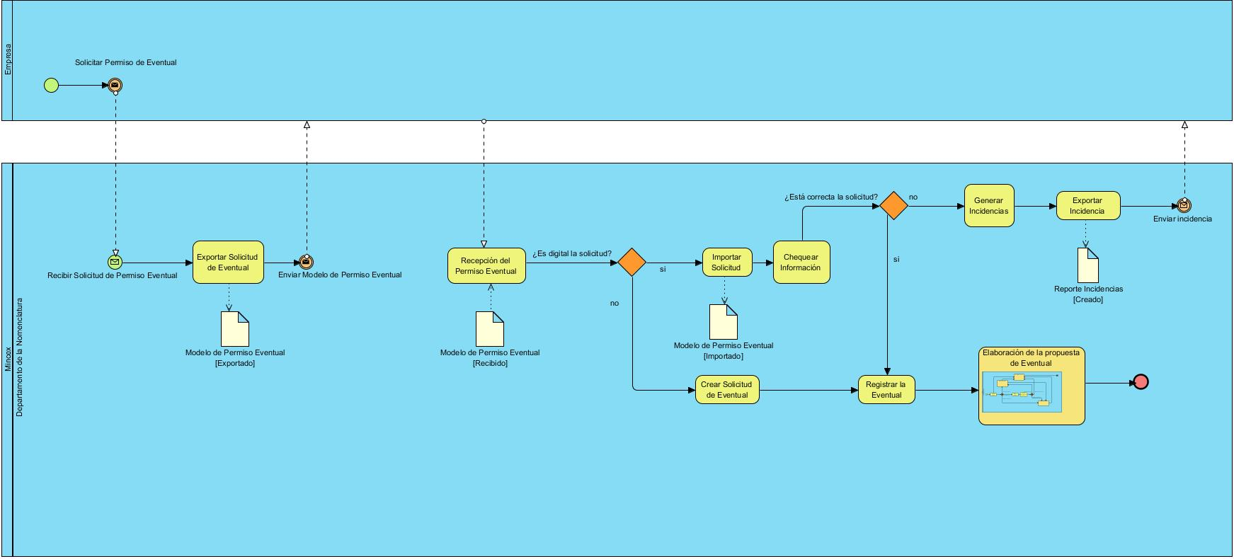

Exportar/ Importar una solicitud de Eventual

Objetivo | Exportar solicitud de Eventuales:  El sistema debe permitir generar un fichero Excel con el formato requerido en la ejecución de una eventual. Tiene como objetivo permitir a la empresa realizar de forma digital una solicitud de eventual. El especialista de eventual debe seleccionar la empresa a la que desea exportar el fichero.  Importar solicitud de Eventuales:  El especialista de eventuales importa el fichero Excel que le fue entregado a la empresa, el mismo ya debe contener los datos necesarios por la parte del solicitante. El sistema debe validar que el fichero cumpla con lo establecido.  Crear solicitud de Eventuales:  Se puede crear manualmente una solicitud de eventual por el Especialista de Eventual.
Evento(s) que lo genera(n) | Solicitud de Permiso Eventual.
Reglas de negocio | 1
Entradas | Modelo de Solicitud de Permiso Eventual (Excel).
Pos-condiciones | Se Registró el Modelo de Solicitud de Permiso Eventual.
Salidas | Modelo de Permiso Eventual (Excel).  Reporte Informe de Incidencias (Excel).  Permite pasar al estado En Proceso.

Modelo de Proceso de Solicitud de Permiso Eventual
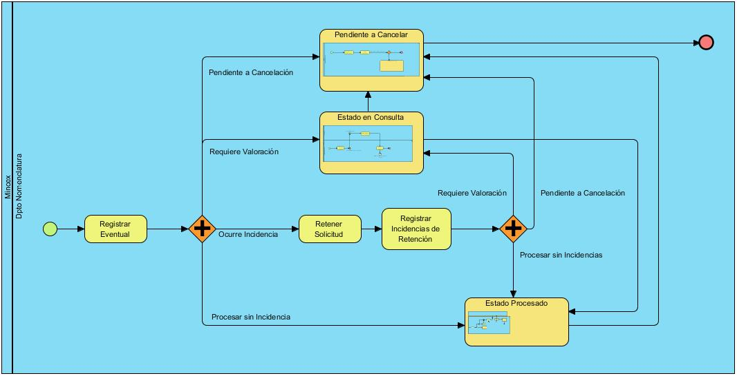
Proceso de Solicitud de Permiso Eventual
Objetivo | Realizar el registro de la solicitud del Permiso Eventual, logrando que pase por los diferentes estados definidos durante el procesamiento de la misma.
Evento(s) que lo genera(n) | Importación o creación manual de la solicitud del Permiso Eventual por parte del especialista de eventuales.
Reglas de negocio | 2 y 3.
Entradas | Haber importado o creado manualmente sin incidencias el Modelo de Permiso Eventual
Pos-condiciones | Si la solicitud es aprobada y la empresa entrega el modelo de permiso Eventual firmado y acuñado por el director de la entidad se transmite el Permiso de Eventual a la aduana, si no es aprobada se informa a la empresa.
Salidas | Permite pasar a los estados Procesado, Retenido, En Consulta y Pendiente a Cancelar.

Modelo para el estado En Consulta del Permiso Eventual
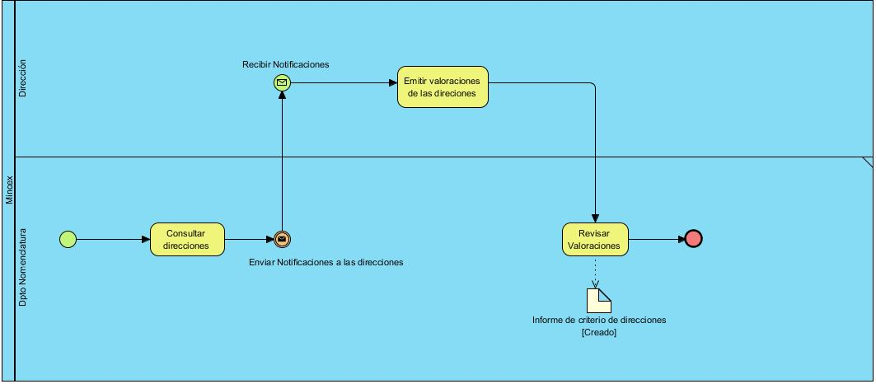
Proceso de solicitud en el estado En Consulta
Objetivo | Enviar notificaciones a las direcciones, para que realicen sus respectivas valoraciones de la solicitud en trámite.  Consultar las valoraciones por parte del especialista de eventuales.
Evento(s) que lo genera(n) | Al hacer clic en el botón En Consulta que pasa a dicho estado.
Reglas de negocio | 2
Entradas | -
Pos-condiciones | Se registraron las valoraciones por las direcciones implicadas.
Salidas | Informe del Criterio de las Direcciones.  Permite pasar a los estados Procesado y Pendientes a Cancelar.

Modelo para el estado En Proceso del Permiso Eventual
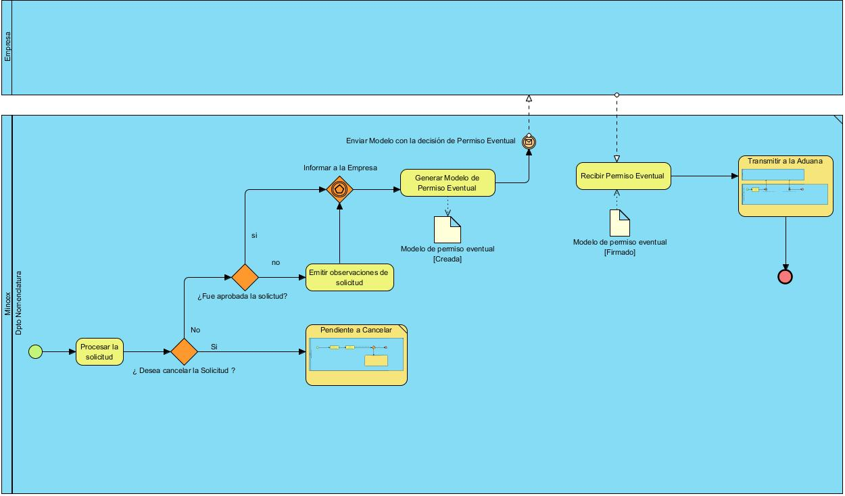
Proceso de solicitud en el estado En Proceso
Objetivo | Generar el Modelo de Permiso Eventual que será enviado a la entidad.  Transmitir a la Aduana el Permiso de Eventual una vez que se entregue toda la documentación firmada y acuñada por el director de la entidad.
Evento(s) que lo genera(n) | Inicia con la importación de la solicitud de la eventual o la creación por parte del Especialista de Eventual.
Reglas de negocio | 3
Entradas | -
Pos-condiciones | -
Salidas | Modelo de Permiso Eventual (Excel).  Permite pasar a los estados Procesado, Retenido, En Consulta y Pendiente a Cancelar.

Modelo para el estado Pendiente a Cancelar del Permiso Eventual
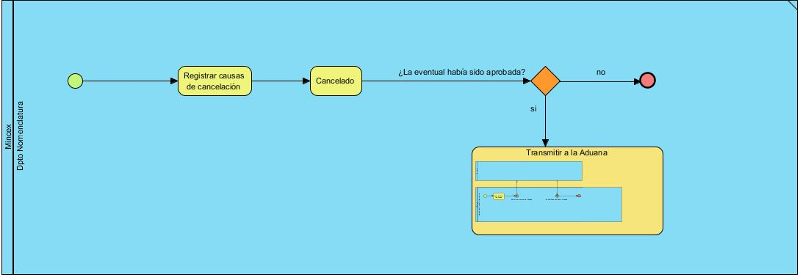
Proceso de solicitud en el estado Pendiente a Cancelar
Objetivo | Añadir los motivos de la cancelación y si la solicitud fue reemplazada por otra.  Transmitir a la Aduana en caso de que la solicitud hubiera sido aprobada anteriormente.
Evento(s) que lo genera(n) | Al hacer clic en el botón Pendiente a Cancelar que pasa a dicho estado.
Reglas de negocio | -
Entradas | -
Pos-condiciones | Se registraron las causas de cancelación.
Salidas | En caso de que haya sido aprobada anteriormente se transmite a la Aduana la Solicitud del permiso Eventual.  Permite pasar al estado Cancelado.

Modelo para Transmitir Solicitud de Eventual a la Aduana
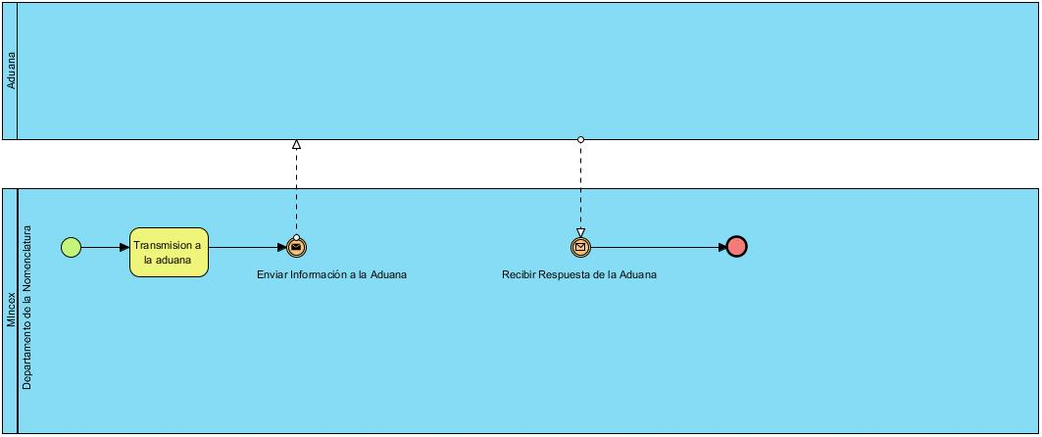
Transmitir Solicitud de Permiso Eventual a la Aduana
Objetivo | Transmitir las solicitudes de Permiso Eventual a la aduana.  Procesar respuesta del fichero XML transmitido a la aduana.
Evento(s) que lo genera(n) | Al hacer clic en el botón Transmitir.
Reglas de negocio | -
Entradas | Solicitud Aprobada.  Modelo de Permiso Eventual firmado y acuñado por el director de la entidad solicitante.
Pos-condiciones | -
Salidas | Fichero XML de transmisión a la Aduana.

Reglas de negocio
No | Nombre | Descripción
1 | El cliente debe presentar la solicitud de Permiso Eventual en formato Excel. | Para que el especialista de Eventuales importe la solicitud en la aplicación y así pueda comenzar los trámites de la eventual.
2 | Si las direcciones no dan su valoración | El especialista de Nomenclatura no podrá tomar una decisión si las direcciones no dan su valoración de la solicitud que se encuentra en el estado En Consulta.
3 | El cliente debe presentar la solicitud de Permiso Eventual impreso. | Para que el especialista de Eventuales pueda transmitir el Permiso de Eventual a la aduana, el Permiso de eventual debe estar firmado y acuñado por el director de la entidad.

